Solr的目录结构
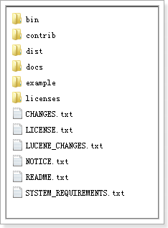

bin：solr的运行脚本
contrib：solr的一些软件/插件，用于增强solr的功能。
dist：该目录包含build过程中产生的war和jar文件，以及相关的依赖文件。
docs：solr的API文档
example：solr工程的例子目录：
licenses：solr相关的一些许可信息

